湖南工业大学

课程设计（实训）
资 料

学年学期 | ： | 2023-2024-1
课程名称 | ： | 数据挖掘
题目 | ： | 腹部多器官分割预测
起止日期 | ： | 2023年12月11日 ～ 2023年12月20日
学院 | ： | 计算机学院
班级 | ：
学生姓名 | ：
学号 | ：

目 录 清 单
序号 | 材 料 名 称 | 资料数量 | 备 注
1 | 课程设计任务书 | 1
2 | 课程设计（实训）报告 | 1
3 | 设计文档和源程序（电子文档） | 1
4 | 答辩ppt（电子文档） | 1
课程设计（实训）任务书

学 院： 计算机学院 学生姓名： 专业班级：
课程名称： 数据挖掘 设计题目： 腹部多器官分割预测
完成期限：自 2023 年 12 月 11 日至 2023 年 12 月 20 日共 1 周
内  容  及  任  务 | 本课程设计的目标是基于nnUNet模型进行腹部多器官分割预测。nnUNet是一种深度学习的医学图像分割方法，它通过端到端的学习过程，能够对各种医疗图像进行自动化的、高精度的分割。  在这个项目中，我们将首先介绍nnUNet的基本原理和工作流程，包括数据预处理、网络结构、训练策略等。然后，我们将使用nnUNet模型对腹部CT图像中的多个器官（如肝脏、胆囊、胰腺等）进行分割预测。这需要我们熟练掌握nnUNet的使用方法，并能根据实际需求对其进行适当的参数调整，引入注意力机制LKA（大核卷积注意力）模块增强模型的长程建模能力，提高分割精度。  在完成模型训练后，我们将对预测结果进行评估，以验证模型的性能。评估指标可能包括Dice系数等。此外，我们还将对模型的预测结果进行可视化，以便直观地观察模型的分割效果。  最后，我们将总结本次课程设计的经验和教训，对未来的研究方向提出展望。希望通过这个项目，我们可以更深入地理解nnUNet的工作机制，提高自己在深度学习和医学图像处理方面的技能。
进  度  安  排 | 起止日期 |  | 工作内容
进  度  安  排 | 2023.12.11 |  | 组织工作，分配任务
进  度  安  排 | 2023.12.12-13 |  | 需求分析，功能设计
进  度  安  排 | 2023.12.14-17 |  | 代码实现
进  度  安  排 | 2023.12.18-19 |  | 文档，ppt设计
主  要  参  考  资  料 | - 黄品瑜. 多期相增强CT图像合成辅助的腹部多器官分割方法研究[D].南方医科大学,2023.  - 王茹. 基于深度学习的腹部CT图像多器官分割算法研究[D].西安理工大学,2023.  朱庆. 基于深度学习的病理图像细胞核分割方法的研究[D].厦门大学,2021.
同组信息 | 学号 | 姓名 |  | 分工负责的内容 | 备注
同组信息 |  |  |  | 代码实现 | 组长
同组信息 |  |  |  | 需求分析，功能设计
同组信息 |  |  |  | 组织工作，分配任务
同组信息 |  |  |  | 文档，ppt设计
指导教师（签字）： 年 月 日
系（教研室）主任（签字）： 年 月 日


课程设计（实训）报告

学年学期 | ： | 2023-2024-1
课程名称 | ： | 数据挖掘
题目 | ： | 腹部多器官分割预测
起止日期 | ： | 2023年12月11日 ～ 2023年12月20日
学院 | ： | 计算机学院
班级 | ：
学生姓名 | ：
学号 | ：

成绩评定 | ：
课程目标 |  | 成绩 | 评定人签名
目标1
目标2
目标3
2023 年 12月

目 录

1 系统分析报告 1
1.1 概述 1
1.1.1 背景和意义 1
1.1.2 任务概述 1
1.1.3 设计环境 2
1.2 实验目的 2
1.3 实验原理 2
2 实验步骤 3
2.1 样本数据分析 3
2.1.1 分析实验要求 3
2.1.2 下载实验数据 3
2.1.3 初步分析数据 4
2.1.4 划分训练集和验证集 6
2.2 样本数据预处理 6
2.2.1 高斯模糊 6
2.2.2 伽马变换 7
2.2.3 高斯滤波器 7
2.3 模型优化 8
2.3.1 增加训练轮次 8
2.3.2 修改Batch Size 9
2.3.3 更改优化器 10
2.3.4 五折交叉训练 11
2.4 注意力机制 12
2.5 网络建模 13
2.5.1 LKA-nnUNet模型总体架构 13
2.5.2 模型代码 13
2.6 模型评估 14
总 结 15
参考文献 17

系统分析报告

概述

背景和意义
医疗行业是知识密集型行业，具有高复杂度、零容错性和需要循证等特点。新兴技术需要与医疗知识进行深度融合，才能更好地赋能医疗行业发展。当前快速发展的人工智能技术，已经能够支持机器实现对医疗知识的理解、组织和利用，提高机器运用医疗知识的深度与广度，使得机器像医生一样思考；医学影像是临床疾病诊断的重要方式，高效精准的从影像中识别出器官结构或病变，是医学影像学中重要的课题。根据成像原理，医疗影像可粗略分为2D影像和3D影像，其中3D影像能够更直观辅助医生提升诊断效率。然而，医疗影像的读片工作对专业知识要求高，这样繁重且重复性较高的阅片工作，仅能由专业的影像科医生完成。医疗影像在医学检查中也愈发常见，对阅片专家的需求也在增加。随着深度学习技术的发展，本团队看到了使用AI技术辅助医生快速分析阅片、减轻阅片工作负担的可能性。此外，3D医疗数据智能解析平台的出现，能够有助于医疗机构进行自身医疗知识的沉淀、积累与共享，更好地为医疗机构发展奠定基础。

任务概述
本课程设计的目标是基于nnUNet模型进行腹部多器官分割预测。nnUNet是一种深度学习的医学图像分割方法，它通过端到端的学习过程，能够对各种医疗图像进行自动化的、高精度的分割。
在这个项目中，我们将首先介绍nnUNet的基本原理和工作流程，包括数据预处理、网络结构、训练策略等。然后，我们将使用nnUNet模型对腹部CT图像中的多个器官（如肝脏、胆囊、胰腺等）进行分割预测。这需要我们熟练掌握nnUNet的使用方法，并能根据实际需求对其进行适当的参数调整。
在完成模型训练后，我们将对预测结果进行评估，以验证模型的性能。评估指标可能包括Dice系数等。此外，我们还将对模型的预测结果进行可视化，以便直观地观察模型的分割效果。
最后，我们将总结本次课程设计的经验和教训，对未来的研究方向提出展望。希望通过这个项目，我们可以更深入地理解nnUNet的工作机制，提高自己在深度学习和医学图像处理方面的技能。

设计环境
- 硬件：PC机，要求能运行Windows XP、Windows7或Windows 10操作系统。
- 软件：
    - 操作系统：Windows系列。
    - 运行环境：Anaconda 3
    - 程序设计语言：Python

实验目的
1）强化对nnUNet模型的理解
2）利用nnUNet模型对腹部CT图像中的多个器官进行分割预测，并评估其性能
3）掌握掌握nnUNet模型的基本原理和工作流程

实验原理

1.nnUNet模型：nnUNet是一种基于U-Net架构的深度学习模型，它通过端到端的学习过程，能够对各种医疗图像进行自动化的、高精度的分割。nnUNet采用了编码器-解码器结构，其中编码器用于捕获图像的高级特征，而解码器则用于生成分割结果。
2.数据预处理：为了使模型更好地理解和处理输入数据，我们需要对原始的腹部CT图像进行一些预处理操作，如高斯模糊、伽马变换、高斯滤波器等。这些操作可以增强模型的泛化能力，并加快训练速度。
3.训练策略：在训练模型时，我们需要定义一些重要的参数，如学习率、批量大小、损失函数等。通过调整这些参数，我们可以优化模型的训练过程，使其能够在有限的时间内达到最佳的性能。
4.评估指标：为了评估模型的性能，我们需要定义一些合适的评估指标，如Dice系数等。这些指标可以帮助我们了解模型的分割效果，并为我们提供反馈，以便进行进一步的优化。
5.样本数据分析与处理：
https://aistudio.baidu.com/datasetdetail/179474，下载后，运用SimpleITK提供的工具对特征进行相关分析，对数据进行3D可视化，观察数据的属性等特征。

实验步骤

样本数据分析

分析实验要求
样本数据分析
该实例数据来自AI Studio，数据集有160个3D医疗数据文件，每条文件都包含了15个腹部多器官,运用SimpleITK等工具对数据进行初步分析，获取图像的空间信息。
分割预测算法建模及分析
运用各类分割预测算法对数据进行建模，包括U-Net模型、nnU-Net回归模型、nnFormer模型、TransU-Net模型。并用平均Dice系数对它们的预测效果进行评估。

下载实验数据
腹部多器官分割一直是医学图像分析领域最活跃的研究领域之一，其作为一项基础技术，在支持疾病诊断，治疗规划等计算机辅助技术发挥着重要作用。近年来，基于深度学习的方法在该领域中获得了巨大成功，却也暴露出了一个迫切问题: 当前社区缺乏一个大规模、多样性、且符合真正临床场景的综合基准数据集来开发/评估对应的算法。虽然目前已有几个腹部器官分割数据集，它们的标注器官和标注例子数目却相对有限，仍然限制了现代深度模型的力量，也难以对提出的不同方法进行全面和公平的评估。
为了解决上述问题，进一步促进医疗图像分割技术的发展，深圳市大数据研究院、香港中文大学（深圳）、香港大学、中山大学等机构联合深圳市龙岗区人民医院、深圳市龙岗中心医院提出了多模态腹部分割数据集（AMOS），一个大规模，多样性的，收集自真实临床场景下的腹部多器官分割基准数据。
本次课程设计抽取AMOS2022数据集中的部分数据作为训练和评测数据。
多器官数据集共有15个器官的标注，包括脾脏、右肾、左肾、胆囊、食道、肝、胃、主动脉、下腔静脉、胰腺、右肾上腺、左肾上腺、十二指肠、膀胱、前列腺/子宫，数据集展示如图1。
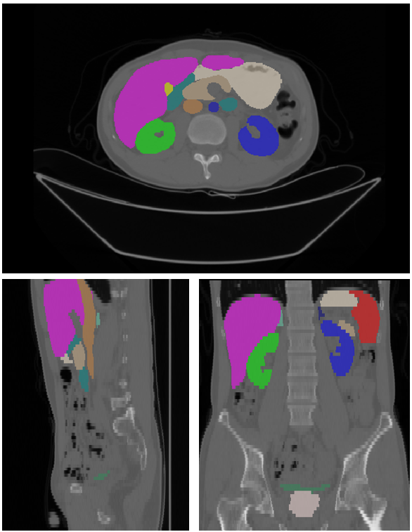
图 2.1 数据集展示

使用下面的代码可以读取nii.gz格式的医疗数据文件
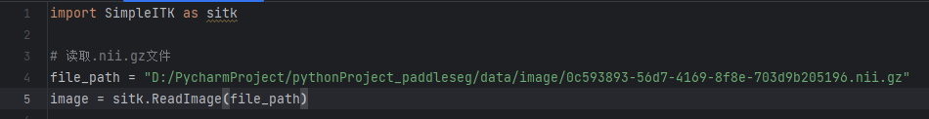
图 2-2 读取医疗文件代码示例

初步分析数据
使用以下代码获取数据的基本信息：
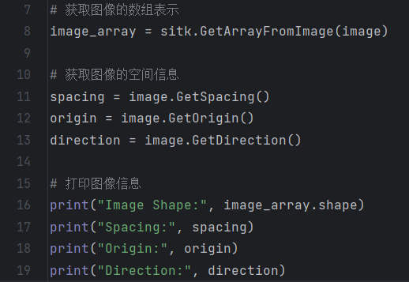
图 2-3 图像基本信息

数据集的基本信息：

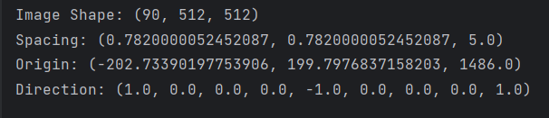
图 2-4 数据集基本信息

该条数据的大小为（90,512,512），体素间距为（0.78,0.78,5.0）
数据集包含以下内容： -imagesTr 训练集目录，160个训练数据 -labelsTr 训练集标签 -imagesTs 测试集目录，40个测试数据 -dataset.json 数据集说明文件。

数据可视化：
为了更深入地理解数据，我们不仅需要对其进行基本的统计分析，还需要进行更高级的数据三视图分析和3D可视化。数据三视图分析可以从不同的角度对数据进行全面的审视，帮助我们发现数据中的潜在规律和趋势。而3D可视化则可以将数据以更直观、更生动的方式呈现出来，使我们能够更轻松地理解和解释数据。通过这些高级的分析技术，我们可以更好地把握数据，为决策提供更准确、更全面的支持。

数据三视图分析：

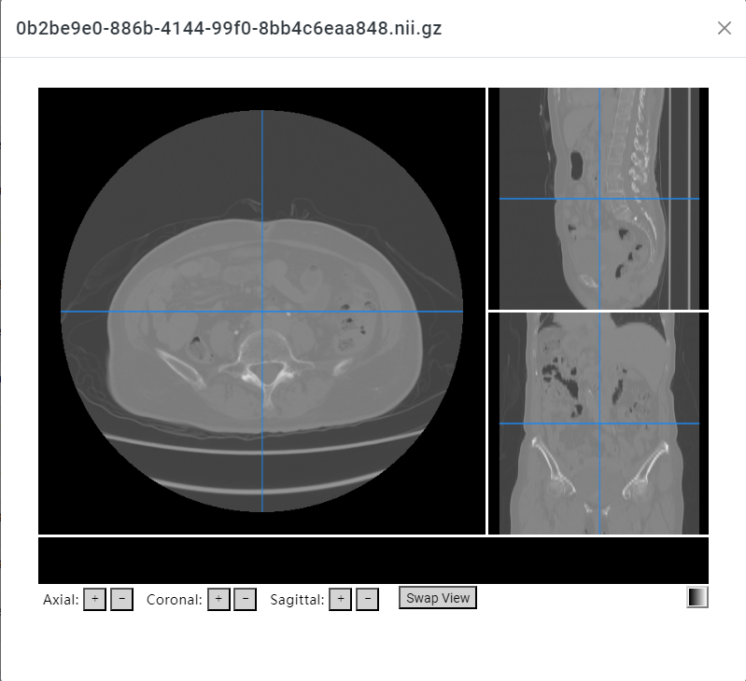
图 2-5数据三视图

数据3D可视化：

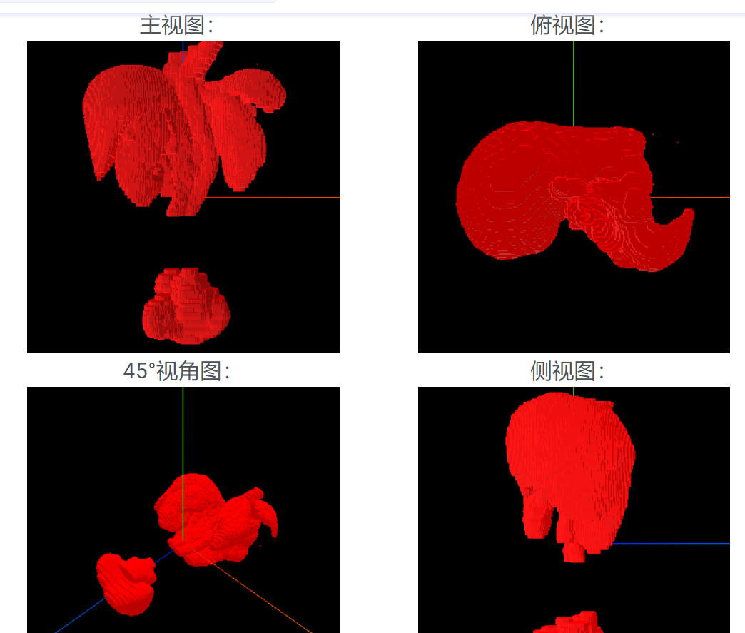
图 2-6数据3D可视化

划分训练集和验证集
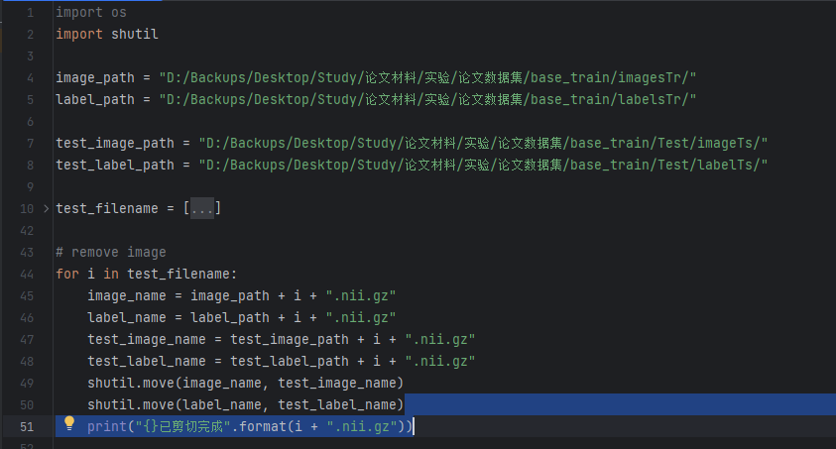
图 2-7 划分训练集与验证集的代码
选取80%（128条数据）作为训练集，20%（32条数据）作为验证集。

样本数据预处理
为了使模型更好地理解和处理输入数据，我们需要对原始的腹部CT图像进行一些预处理操作，如高斯模糊、伽马变换、高斯滤波器等。这些操作可以增强模型的泛化能力，更快地收敛，并加快训练速度。

高斯模糊
高斯模糊是一种常用的图像平滑技术，它通过一个高斯核对图像进行卷积操作，从而减小图像中的噪声和细节。高斯核是一个二维的矩阵，其中的元素按照高斯分布进行排列。
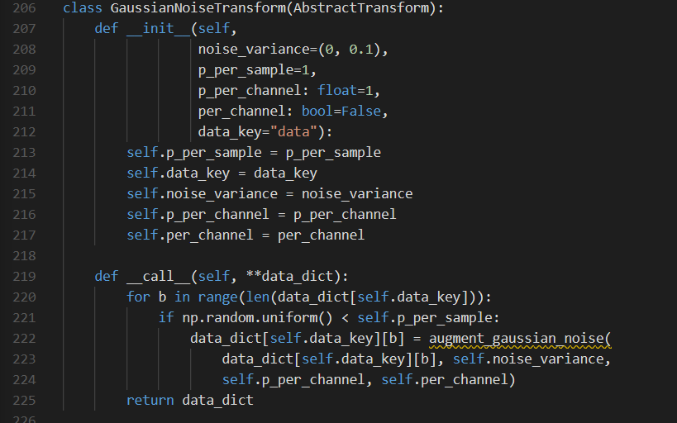
图 2-8高斯变换示例代码

伽马变换
伽马变换是一种将图像从线性空间转换到非线性空间的方法，它可以用来调整图像的亮度和对比度。其公式为I′=I^(1/γ)，其中I是原始图像的像素值，I′是变换后的像素值，γ是伽马系数。当γ>1时，图像的暗部会变得更亮，而亮部则会变得更暗；当0<γ<1时，图像的亮部会变得更亮，而暗部则会变得更暗。在实施伽马变换时，我们需要首先计算每个像素的伽马系数，并将其应用于原始图像。然后，我们可以通过对变换结果进行反向变换，将图像恢复到原始的空间域。
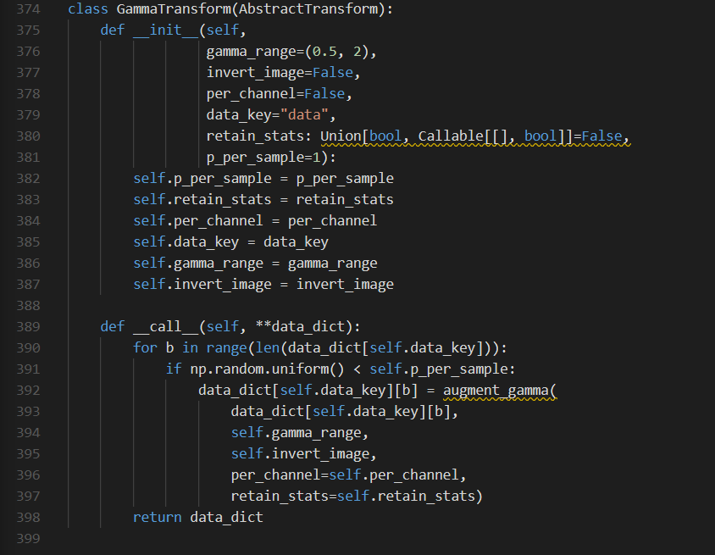
图 2-9伽马变换示例代码

高斯滤波器
高斯滤波器是一种基于高斯核的滤波器，它可以用来去除图像中的噪声和不相关特征。在高斯滤波器中，首先定义一个高斯核，然后将其与图像进行卷积操作。通过这种方式，保留图像中的主要结构，同时去除噪声和边缘效应。
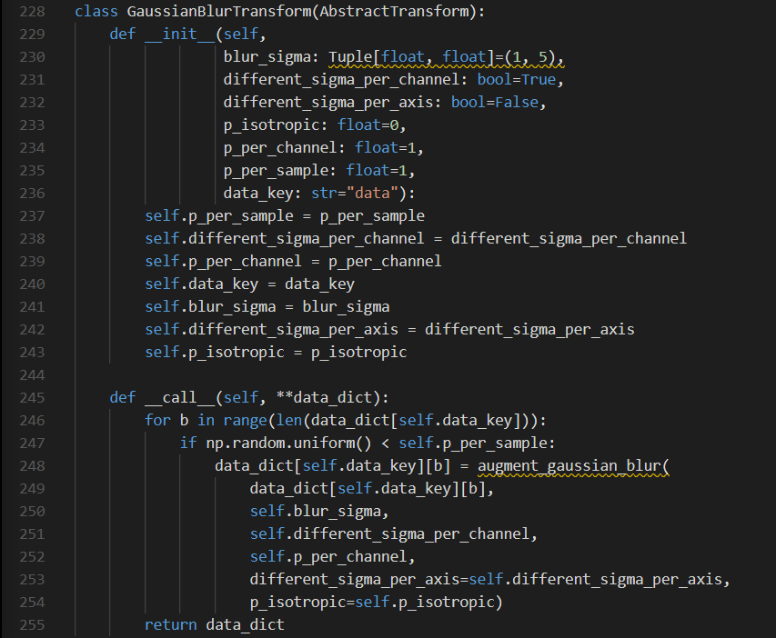
图 2-10高斯滤波器示例代码

模型优化

增加训练轮次
增加训练轮次的目的
让模型有更多机会从训练数据中学习和理解模式，随着训练轮次的增加，模型能够逐渐捕获更多的信息，并通过这些信息进行更准确的预测。
实施过程
在实际操作中，将训练周期设置为50个epoch，然后观察每个epoch后的模型性能变化。如果发现模型的性能在某个epoch后开始下降，意味着模型已经开始过拟合，此时停止训练以防止过拟合。
检测指标
为了判断是否需要增加训练轮次，我们需要监控一些关键的性能指标，如验证集上的精度、召回率或IoU等。这些指标可以帮助我们了解模型的泛化能力以及是否存在过拟合现象。

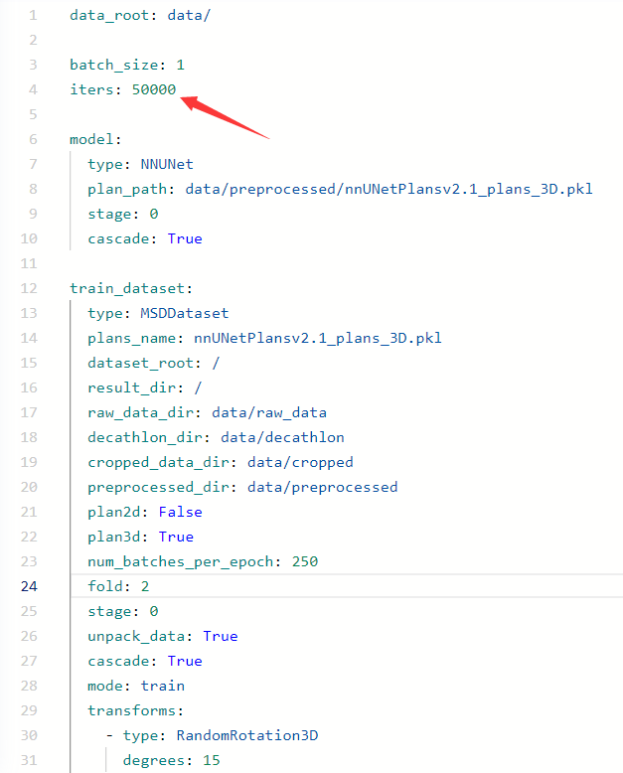
图 2-11增加训练轮次代码示意图

修改Batch Size
修改Batch Size的目的
提高训练效率：通过增加Batch Size，可以减少每次迭代时需要处理的数据量，从而加快训练速度。这对于大规模数据集的训练尤其有利，因为大型数据集需要更多的时间来处理每个Batch。
增加模型泛化能力：Batch Size的增加可以减少模型对训练数据的过拟合，从而增强模型的泛化能力。这是因为更大的Batch Size意味着模型在更新权重时能够看到更多的数据样本，从而更好地泛化到未见过的数据。
定义实验参数
我们需要定义一组Batch Size值进行实验。这可以包括一个或多个值，如8、16、32等。
实施实验
我们使用这些Batch Size值分别训练模型，并记录每个Batch Size下的模型性能，分析实验结果，以确定最佳的Batch Size值。通过比较不同Batch Size下的验证集精度、召回率或IoU等指标，选择性能最好的那个作为最佳Batch Size。
验证最佳Batch Size
最后，我们使用最佳Batch Size重新训练模型，并在测试集上评估其性能。如果测试集上的性能与验证集上的性能一致，那么我们可以认为这个Batch Size是最适合当前任务的。

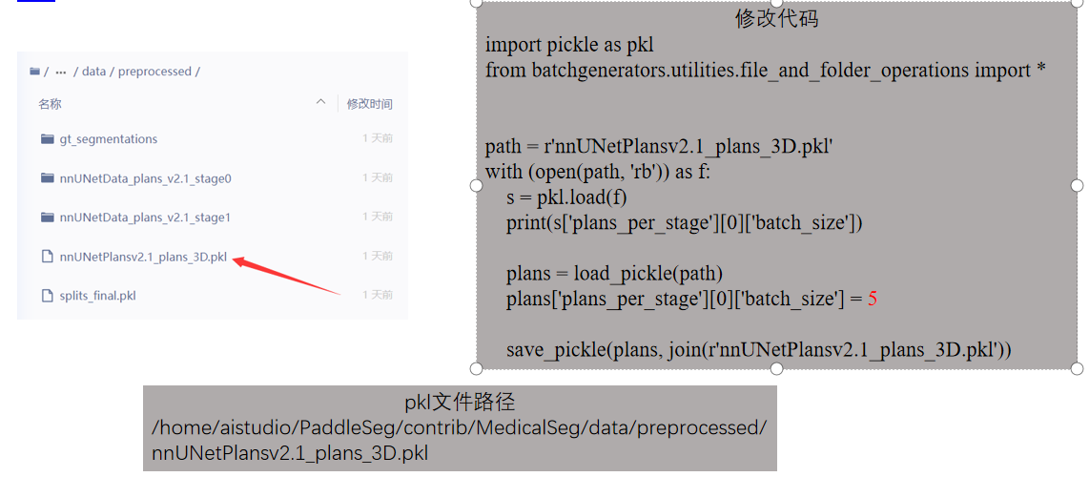
图 2-12修改Batch Size 代码示意图

更改优化器
优化器的选择
在深度学习中，优化器是一个非常重要的组成部分，它负责更新模型的权重和偏差。常见的优化器包括梯度下降、随机梯度下降、Adam等。
梯度下降
梯度下降是最基本的优化算法，它通过沿着损失函数的梯度方向最小化损失来更新模型的参数。然而，梯度下降可能会遇到局部最优的问题，并且对初始点的选择敏感。
随机梯度下降
随机梯度下降是一种改进的梯度下降算法，它通过每次只使用一个样本或一小批样本进行梯度计算，从而加快了训练速度。但是，随机梯度下降可能会导致模型的收敛不稳定。
Adam
Adam（Adaptive Moment Estimation）是一种自适应的学习率优化算法，它结合了动量和RMSprop的优点，可以自动调整学习率，并保持模型的稳定收敛。
更改优化器的影响
不同的优化器会对模型的训练过程和最终性能产生影响。通过对比不同优化器下的模型性能，我们可以找到最适合当前任务的优化器。
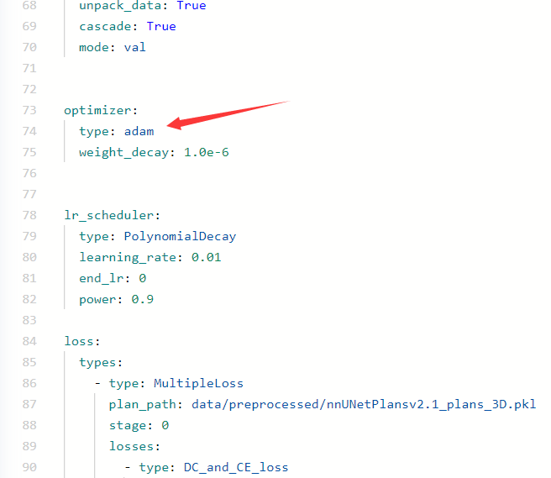
图 2-13更改优化器代码示意图

五折交叉训练
五折交叉训练的概念
五折交叉训练是一种将数据集分为五个子集的方法，其中四个子集用于训练，一个子集用于测试。然后，我们轮流使用不同的子集进行测试，从而得到五次不同的测试结果。
五折交叉训练的优势
五折交叉训练可以有效减少过拟合和欠拟合的问题，因为它可以让模型接触到更多的数据。此外，通过比较五次测试结果，我们可以得到更可靠和稳定的性能指标。
实施过程
在实施五折交叉训练时，我们需要首先将数据集随机划分为五个子集。然后，我们轮流使用四个子集进行训练，并用剩下的一个子集进行测试。最后，我们将五次测试结果进行平均，得到最终的性能指标。
结果分析
通过对五折交叉训练的结果进行分析，我们可以了解到模型的优点和不足，并提出改进的建议。此外，我们还可以通过与其他方法的比较，来进一步验证模型的有效性和优越性。
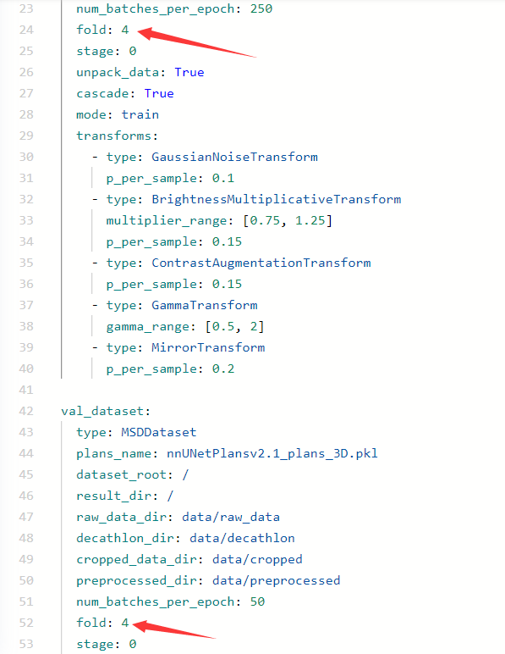
图 2-14五折交叉训练代码示意图

注意力机制
我们针对腹部多器官分割任务对医学图像分割领域的SOTA模型nnU-Net进行了改进，引入了LKA（大核卷积注意力）模块以增强模型对于全局信息的理解，捕捉到不同位置的详细信息，以实现长距离依赖性和空间自适应性的同时保留，以提高模型对空间信息的捕捉能力和对特征的表达能力，提高了模型的分割精度。
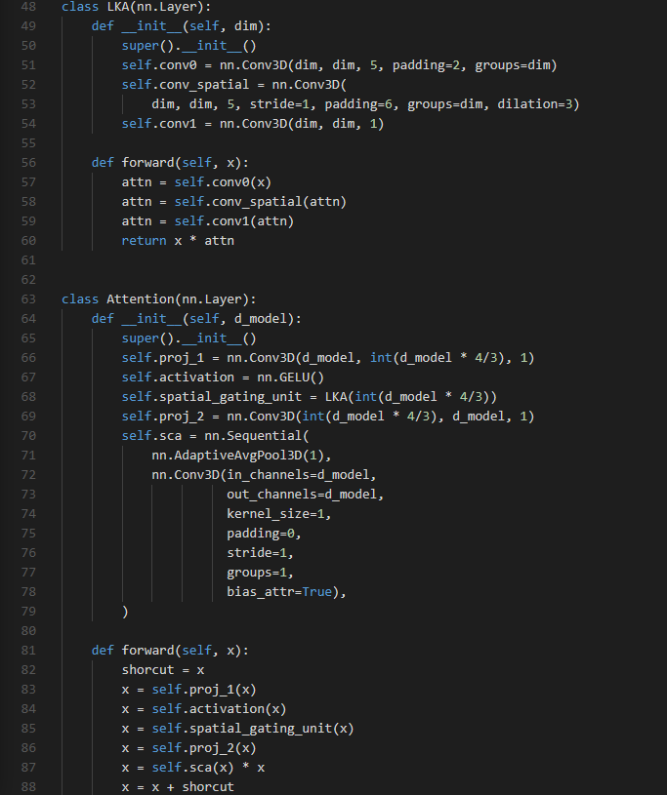
图 2-15 LKA 代码示意图

网络建模

LKA-nnUNet模型总体架构
多层特征提取器
由卷积、池化等操作组成的多层网络，用于提取医学图像的多尺度特征。
NN-UNet子网络
基于U-Net改进得到的神经网络，用于将特征映射到语义分割图上。
LadderNet子网络
基于编码器-解码器结构和梯度反向传播，用于在不同层次间传递信息和修正分割结果。
融合模块
将NN-UNet和LadderNet子网络的输出通过加权平均融合，得到最终的分割结果。

整个模型通过联合训练NN-UNet和LadderNet子网络，从而利用它们各自的优势，在保证高分辨率和高准确率的前提下，提高模型的泛化能力和鲁棒性。
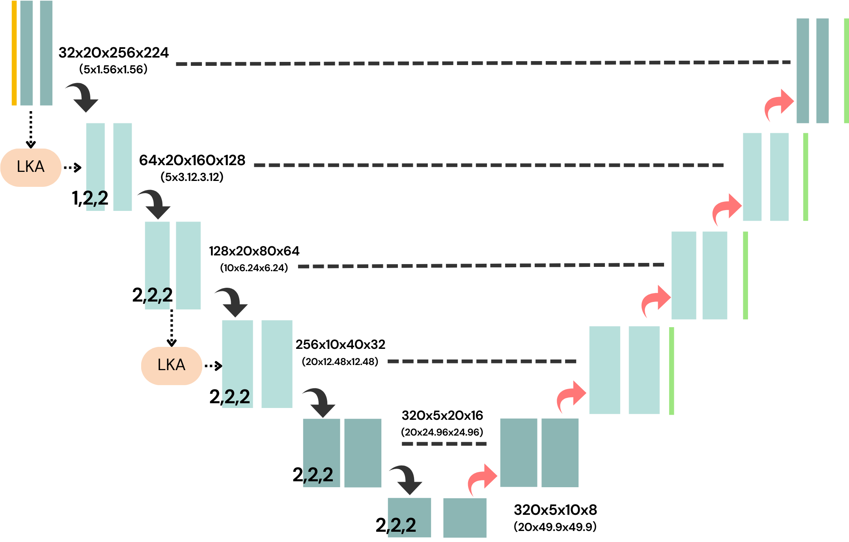
图 2-16 LKA-nnUNet模型总体架构

模型代码
LKA-nnUNet模型的关键代码部分如下：
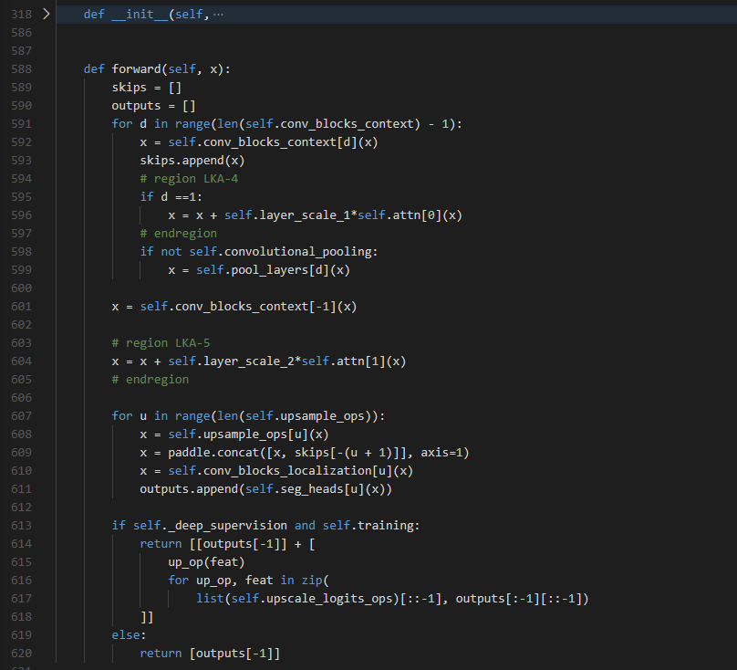
图 2-17 LKA-nnUNet模型关键代码示意图

模型评估
引入注意力机制前后模型训练过程示意图
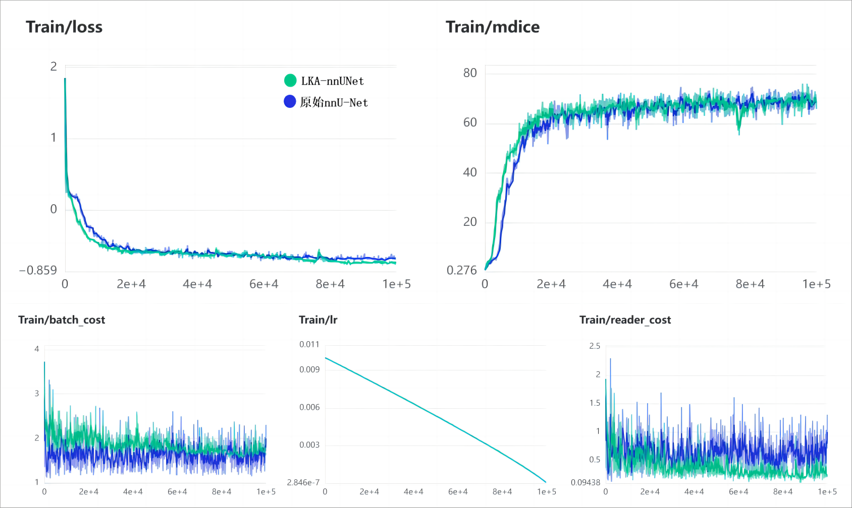
图 2-18 引入注意力机制前后模型训练过程示意图

下表为模型在测试集上分别对15种腹部器官进行分割后，以平均Dice系数作为评价指标：

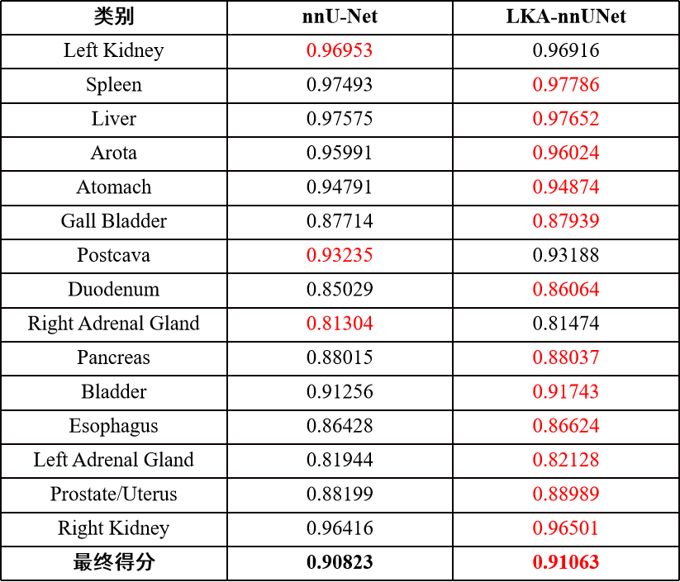
图2-19 评价指标示意图

计算方法如下：
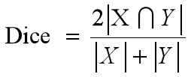
，

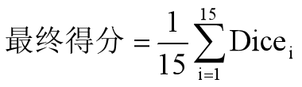

总 结
在本次课程设计中，我们深入探索了基于深度学习技术的医学图像分割领域。为了实现高精度的腹部多器官分割预测，我们选择了NNUNet这一先进的模型，并在此基础上开发了一套完整的系统，以展示和应用该模型。在此过程中，我们对深度学习解决图像分割问题的方法论有了更深入的理解，并学会了如何将这一技术应用于实际场景。
在实验阶段，我们对NNUNet模型进行了全方位的深入研究和优化。首先，我们通过增加训练轮次，使模型在训练过程中能够更好地学习到图像特征，从而提高分割精度。其次，我们调整了Batch Size，以适应不同规模的数据集，进一步提高模型性能。此外，我们还更换了优化器，以加速模型的收敛速度和提高泛化能力。为了防止过拟合，我们采用了五折交叉训练等方法，增强了模型的鲁棒性。
经过一系列的优化调整，我们的NNUNet模型在腹部多器官分割任务上取得了显著的成果。这不仅证明了深度学习技术在医学图像处理领域的巨大潜力，也为我们提供了实现更精准、高效医疗服务的可能。
本次课程设计让我们收获颇丰，不仅学会了运用NNUNet高精度模型进行医学图像分割，还锻炼了我们的编程能力和团队协作能力。我们坚信，这种技术的广泛应用将为医疗领域带来深远影响，为医生和病人提供更精准、更高效的诊断和治疗服务。随着深度学习技术的不断发展和完善，我们将迎来一个更加美好的医疗未来。

参考文献
- 张继孔, 刘艳. 基于数据挖掘中聚类算法研究与应用[J]. 网络安全技术与应用, 2023, (12): 39-41.
- 卢建璋. 大数据时代医学数据挖掘分析平台构建[J]. 情报科学, 2023, 41 (08): 89-94.
- 罗继全.大数据背景下医疗项目管理的创新研究[J].经济师,2023,(08):222-223.
- 肖庆颖,于广军. 医疗大数据的研究与进展[J]. 上海医学,2023,46(07):420-423.
- 赵永根,朱珠,余卓等.基于影像组学和机器学习的医学影像分析平台的研究与应用[J].中国医疗器械杂志,2023,47(03):272-277.
- 谢飞,权媚阳,管子玉,段群. 基于深度学习的腹部多器官图像分割[J]. 西北大学学报(自然科学版),2021,51(01):1-7.
- 朱庆. 基于深度学习的病理图像细胞核分割方法的研究[D].厦门大学,2021.
- Shunchao G ,Qijian C ,Li W , et al.nnUnetFormer: an automatic method based on nnUnet and transformer for brain tumor segmentation with multimodal MR images.[J].Physics in medicine and biology,2023,
- Niccolò M ,Nchongmaje N ,Yu C , et al.Exploring advanced architectural variations of nnUNet[J].Neurocomputing,2023,560
- Clara D ,David G ,David B , et al.2D nnUNet for classification and segmentation of anatomical structures in fetal torso ultrasound[C]//[出版者不详],2022:
- 张佩霞. 基于深度学习的MRI脑肿瘤分析方案的泛化研究[D].成都理工大学,2023.
- 王琳,曹艳,邓子微等.基于3D-nnUnet的三维超声胎肺容积自动测量[J].深圳大学学报(理工版),2022,39(03):324-333.
- 张昊辰,邱炳江,崔艳芬等.基于深度学习的CT影像预测胃癌HER2状态[J].暨南大学学报(自然科学与医学版),2023,44(01):78-86.
- 贺宝春,贾富仓.基于组合U-Net网络的CT图像头颈放疗危及器官自动分割[J].集成技术,2020,9(02):17-24.
- 黄品瑜. 多期相增强CT图像合成辅助的腹部多器官分割方法研究[D].南方医科大学,2023.
- 王茹. 基于深度学习的腹部CT图像多器官分割算法研究[D].西安理工大学,2023.

